ОТЧЕТ

В рамках проведения «Дня солидарности в борьбе с терроризмом» МКОУ "Зиловская СОШ" провели следующие мероприятия, посвящённых Дню солидарности в борьбе с терроризмом:

- «НЕТ ТЕРРОРУ»
- «ДНИ БОРЬБЫ ПРОТИВ ТЕРРОРИЗМА»
- «ДЕТИ БЕСЛАНА»
- «ЧТОБЫ ПОМНИЛИ»
- УЧАСТИЕ ПРЕДСТАВИТЕЛЕЙ ОБЩЕСТВЕННЫХ И РЕЛИГИОЗНЫХ ОРГАНИЗАЦИЙ В МЕРОПРИЯТИЯХ.

Мероприятия были посвящены трагедии в Беслане и другим трагедиям, которые причинили террористы во всём мире . Мероприятия « 3 сентября -день солидарности в борьбе с терроризмом» проводились с целью формирования у учащихся толерантности, сострадания, общероссийской гражданской идентичности, воспитанию патриотизма, уважения к Отечеству.
В первую очередь ребята узнали о трагических событиях, знакомили с историей захвата школы в городе Беслан, о правильных действиях спецназа, освобождении школы и погибших, защищая заложников. Рассказывали о памятниках, посвященных трагическим событиям. Просмотрели видеофильмы и ролики о тех страшных днях.
Так же ребята узнали об истории возникновения терроризма во всём мире и нашей стране.
В ходе мероприятия освящались такие понятия, как «террористы», «заложники», время и дата происходящих событий, количество жертв.
Так же говорили и о других трагедиях, совершенных террористами:«Норд -ост», в США взрыв башен - близнецов и др.. Дети узнали о том, что в мире насчитывается около 820 террористических группировок, в которые входят 300 тыс. террористов.
Основной задачей мероприятия было сформировать у учащихся нравственных ценностей, представлений о добре и зле, сущности милосердия, побуждение к активным поступкам во имя добра.
Ребята почти ли минутой молчания жертв террористов во всём мире.
Был приглашен имам села Герейханов А.М, также были приглашены работники полиции.
На классном часе «НЕТ ТЕРРОРУ» говорили о том. что важно помнить, что с терроризмом следует не только и не столько бороться, сколько предупреждать его возникновение. Не ради красивых слов говорить о необходимости уважения культурных и конфессиональных особенностей, права на сохранение мира для всех народов, населяющих Россию. Только толерантность и взаимоуважение позволят предупредить разрастание социальной базы терроризма и лишат преступников надежды на поддержку в обществе. Это лучшая профилактика экстремистских настроений.
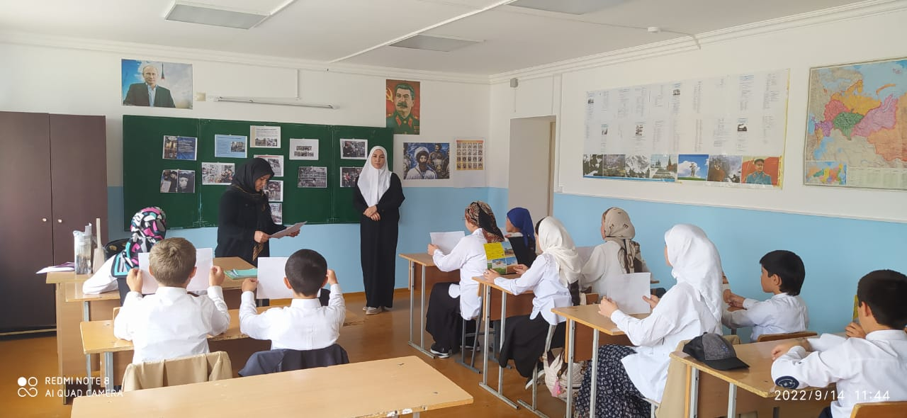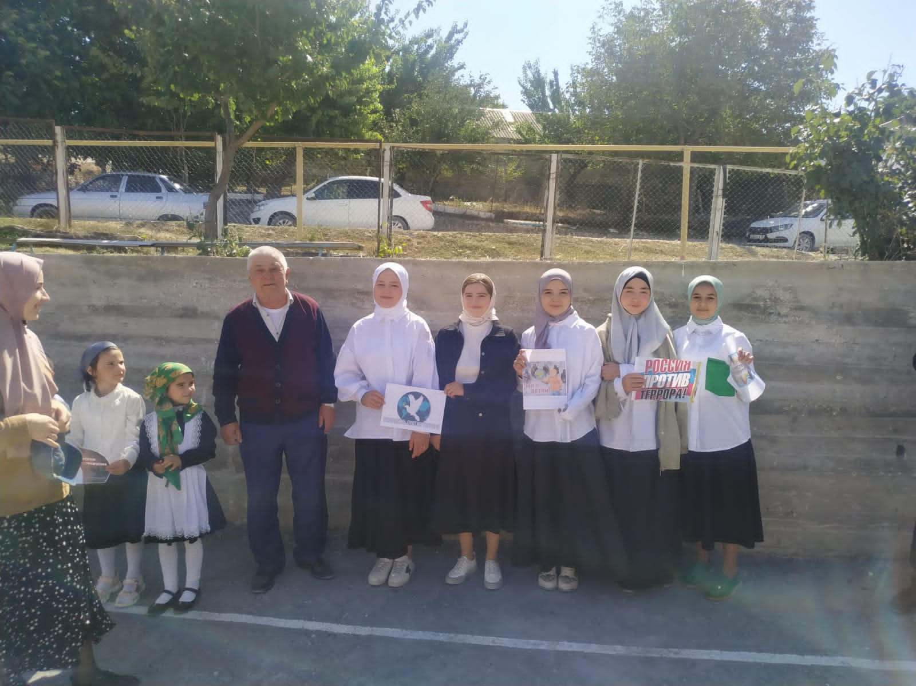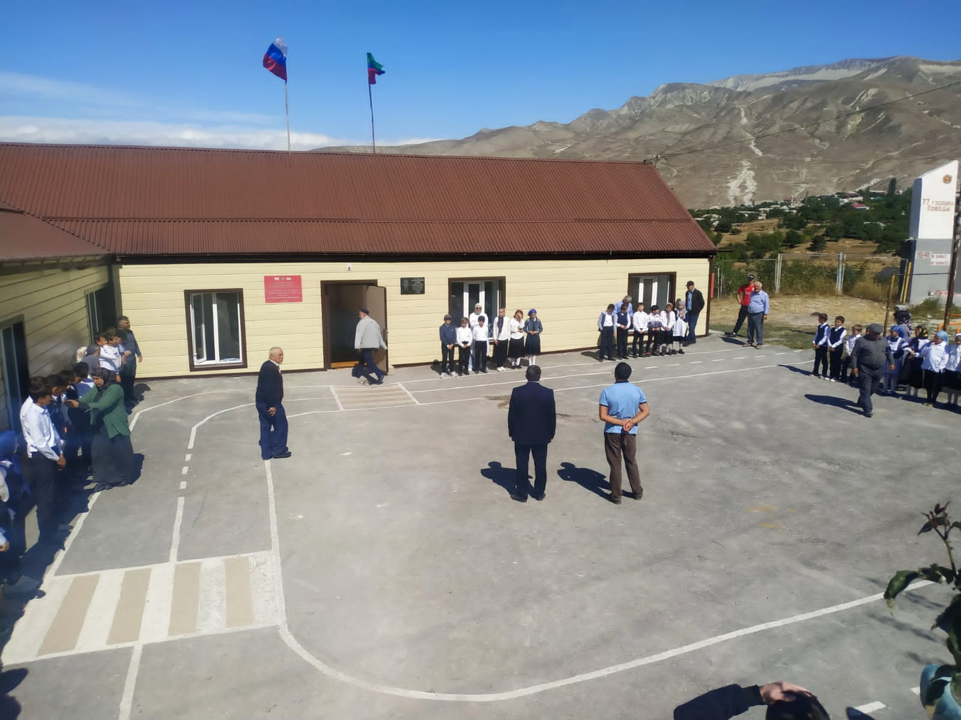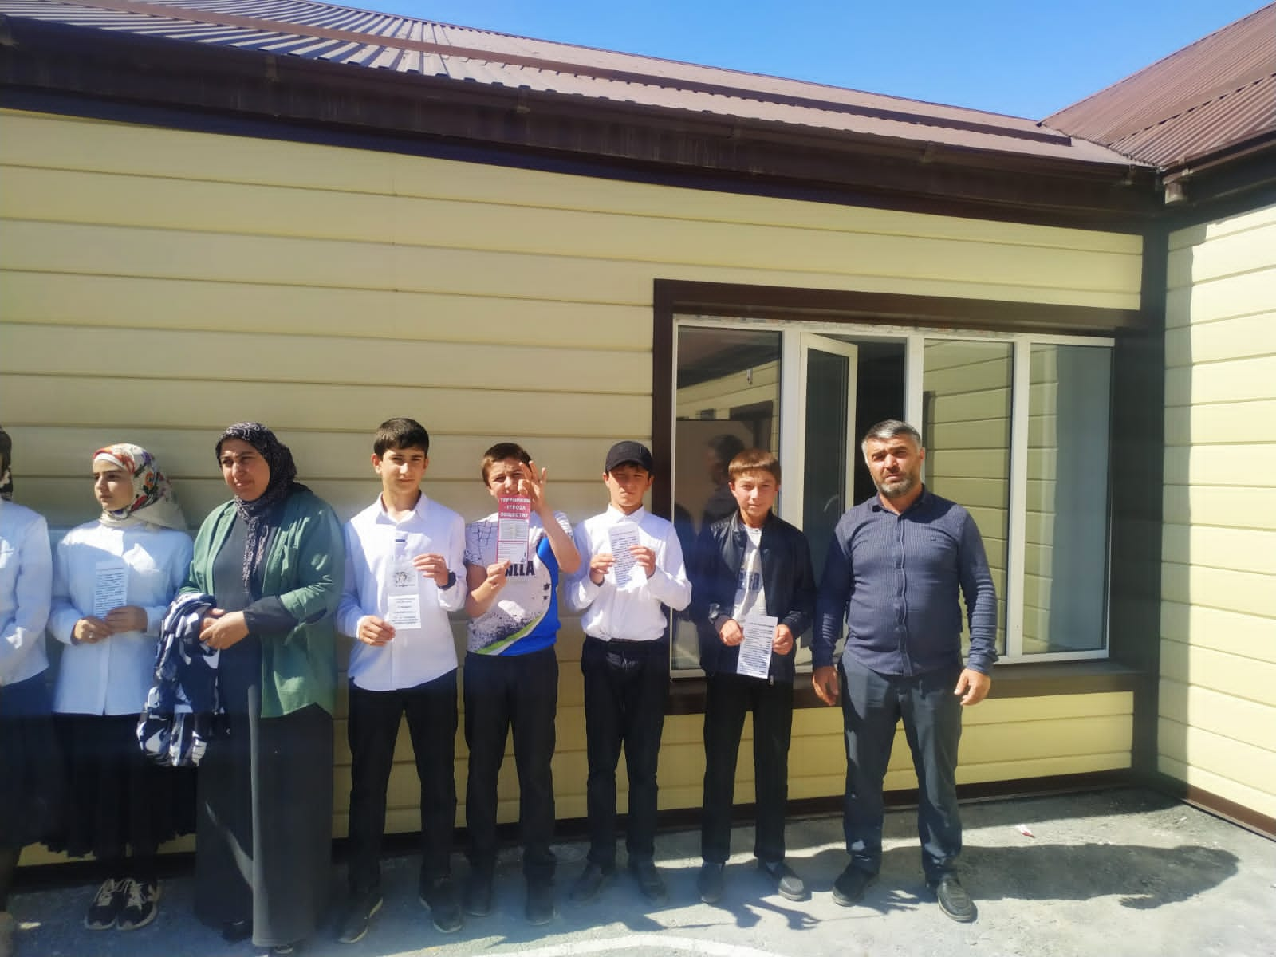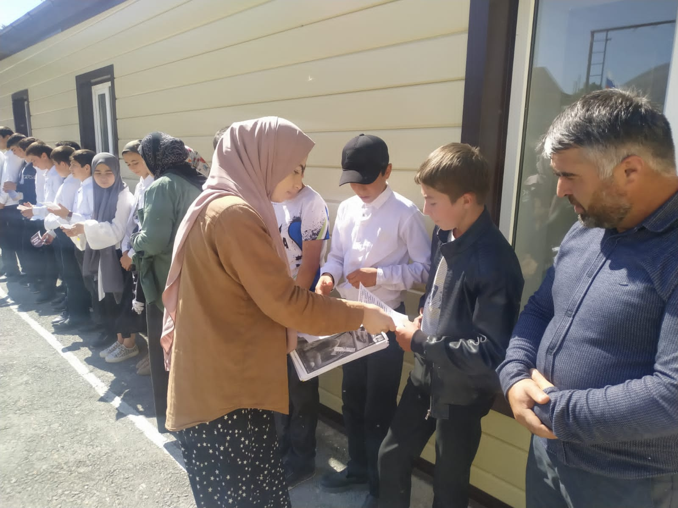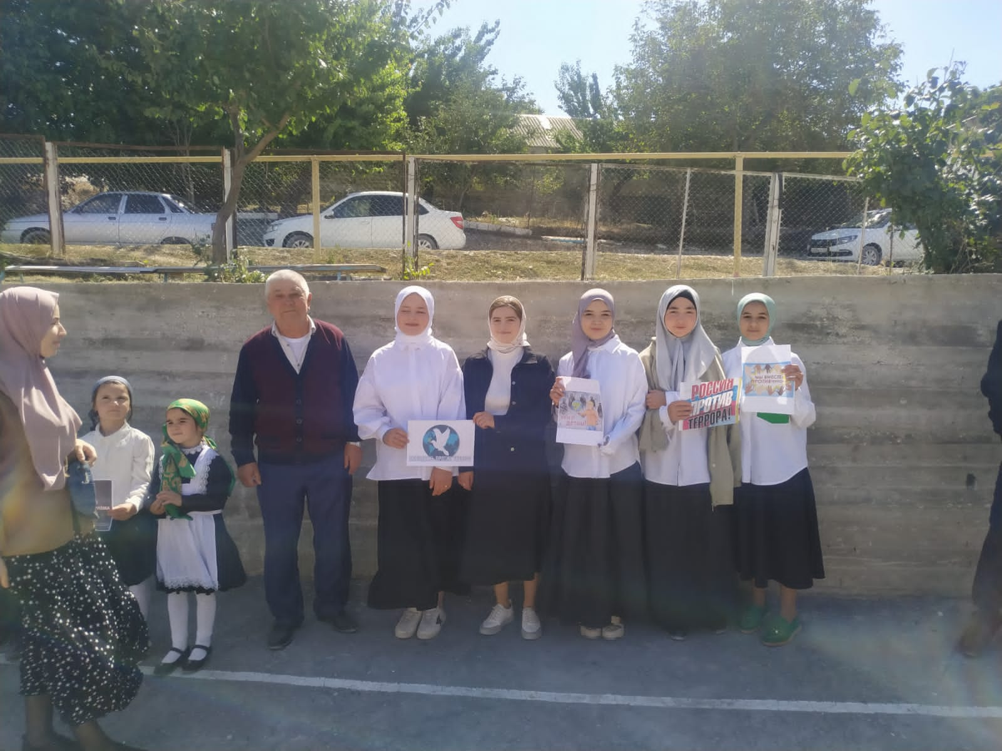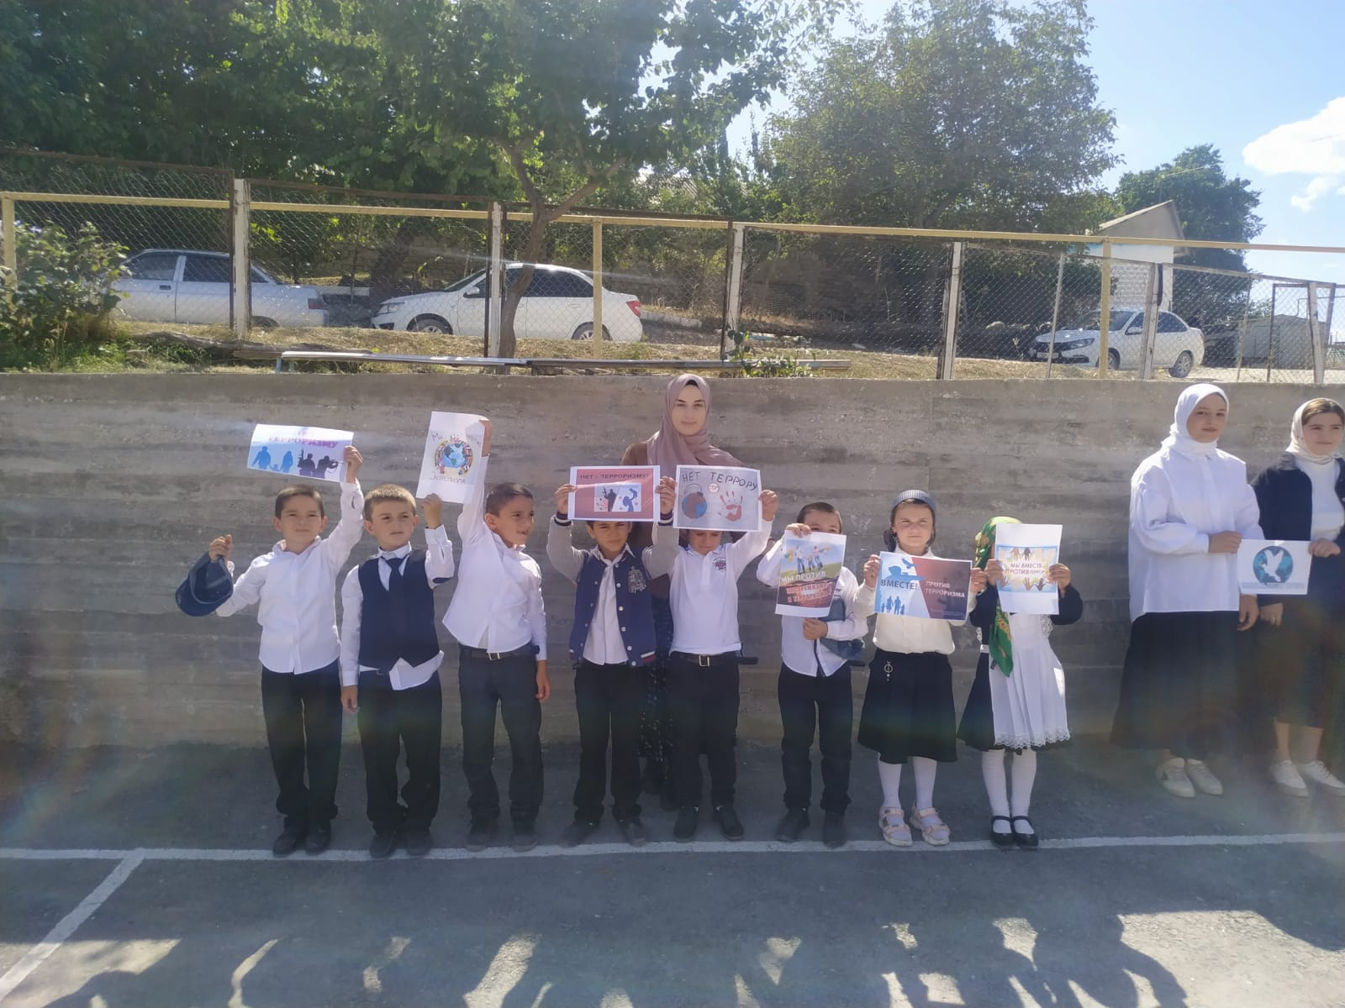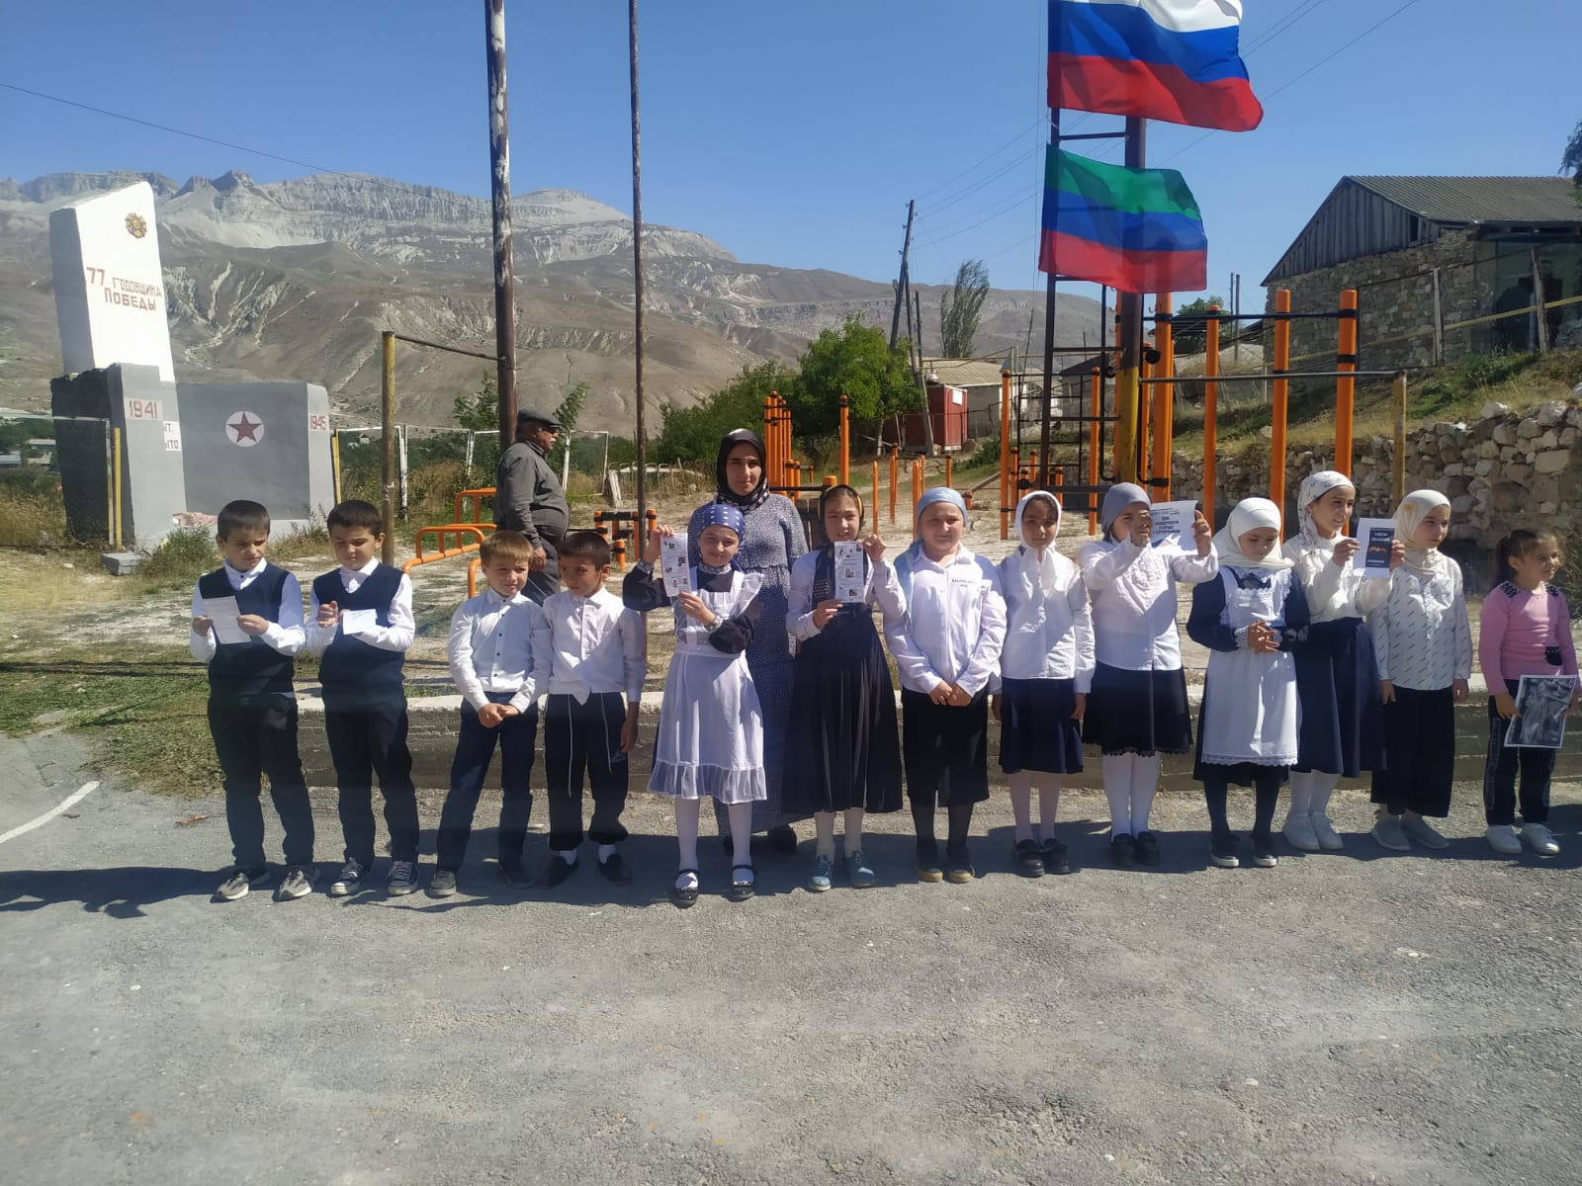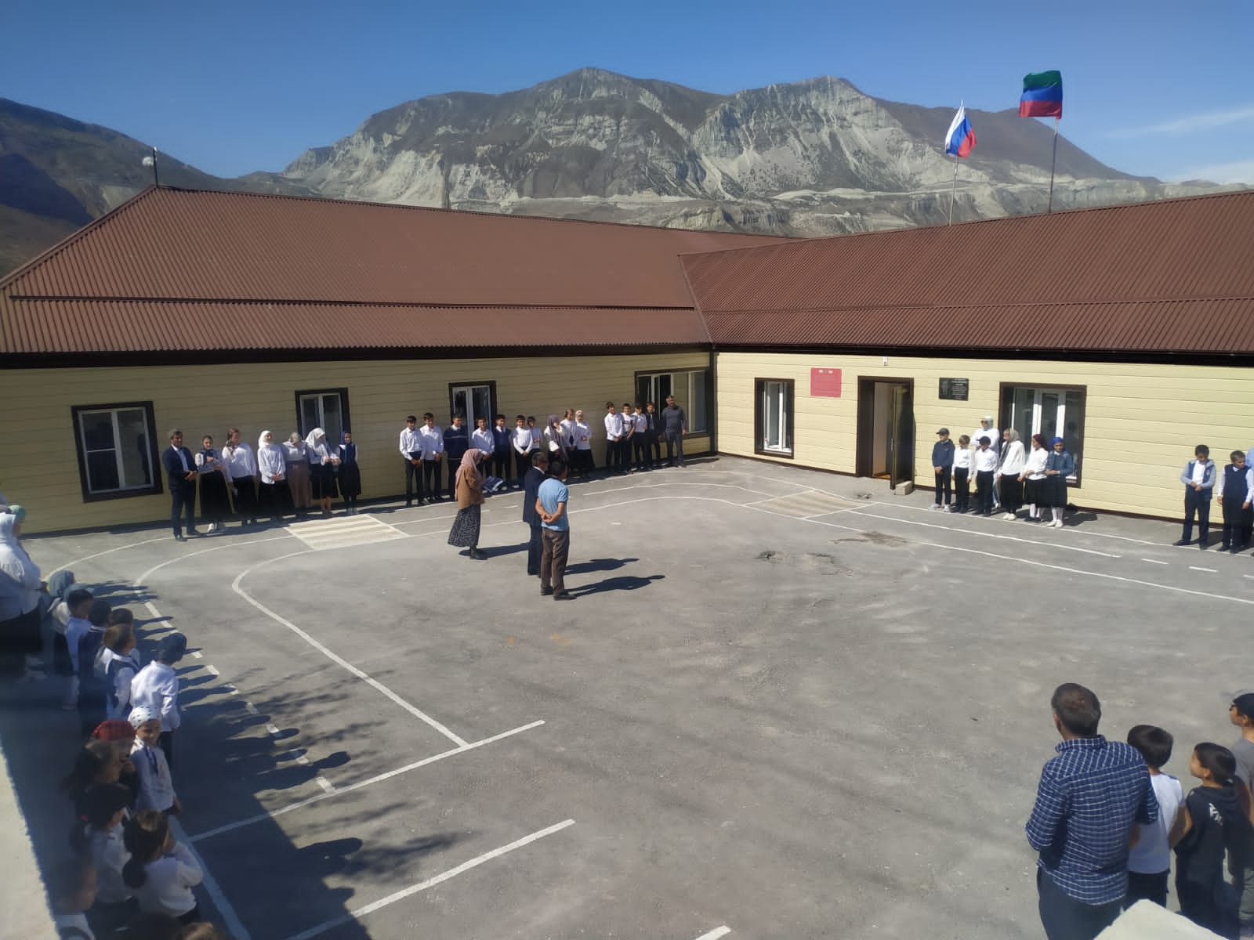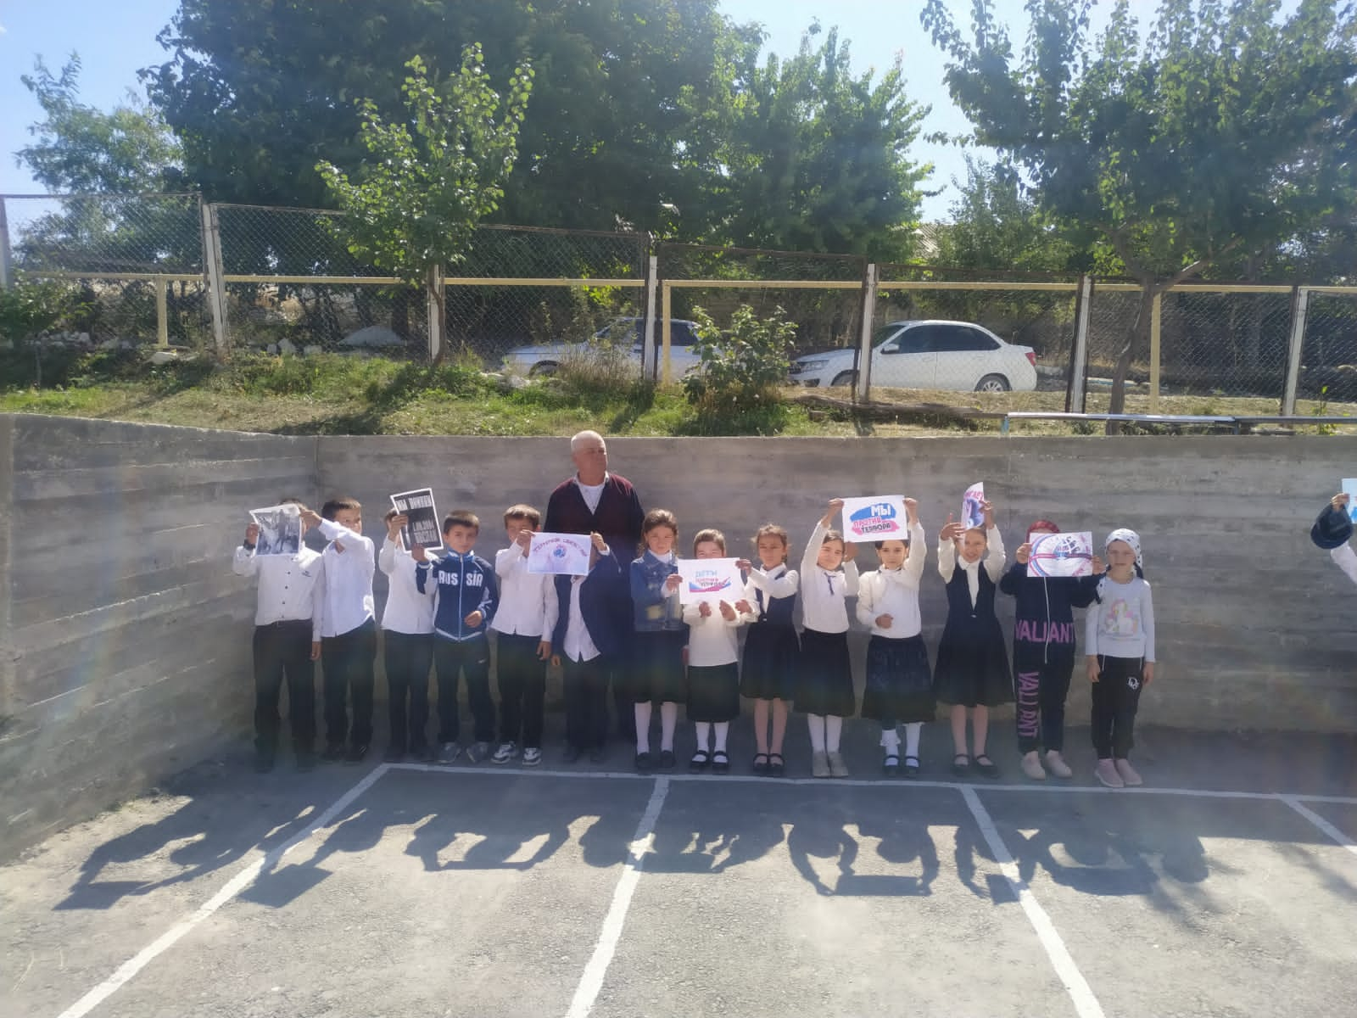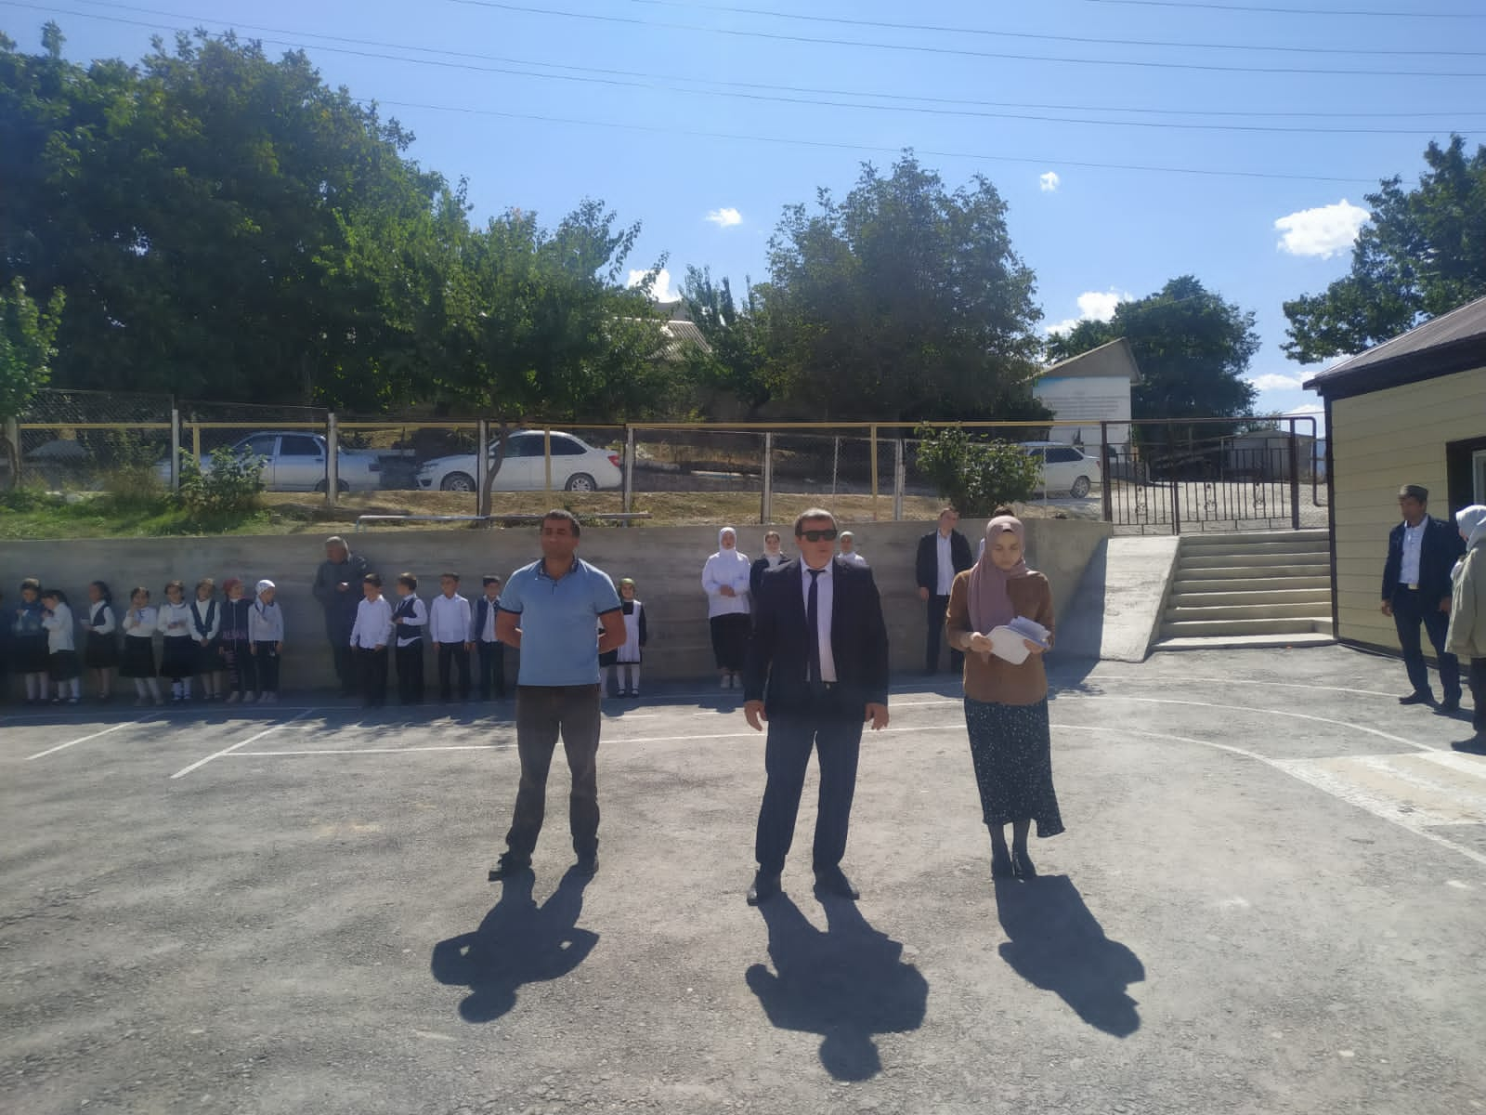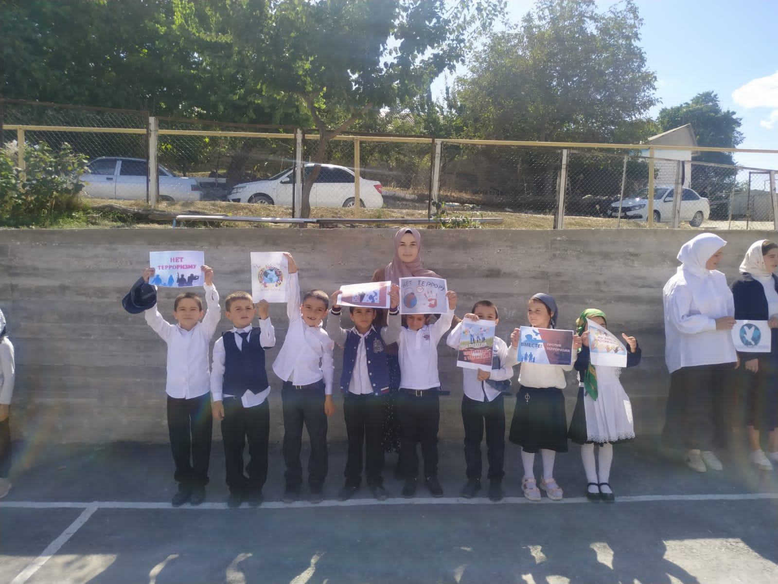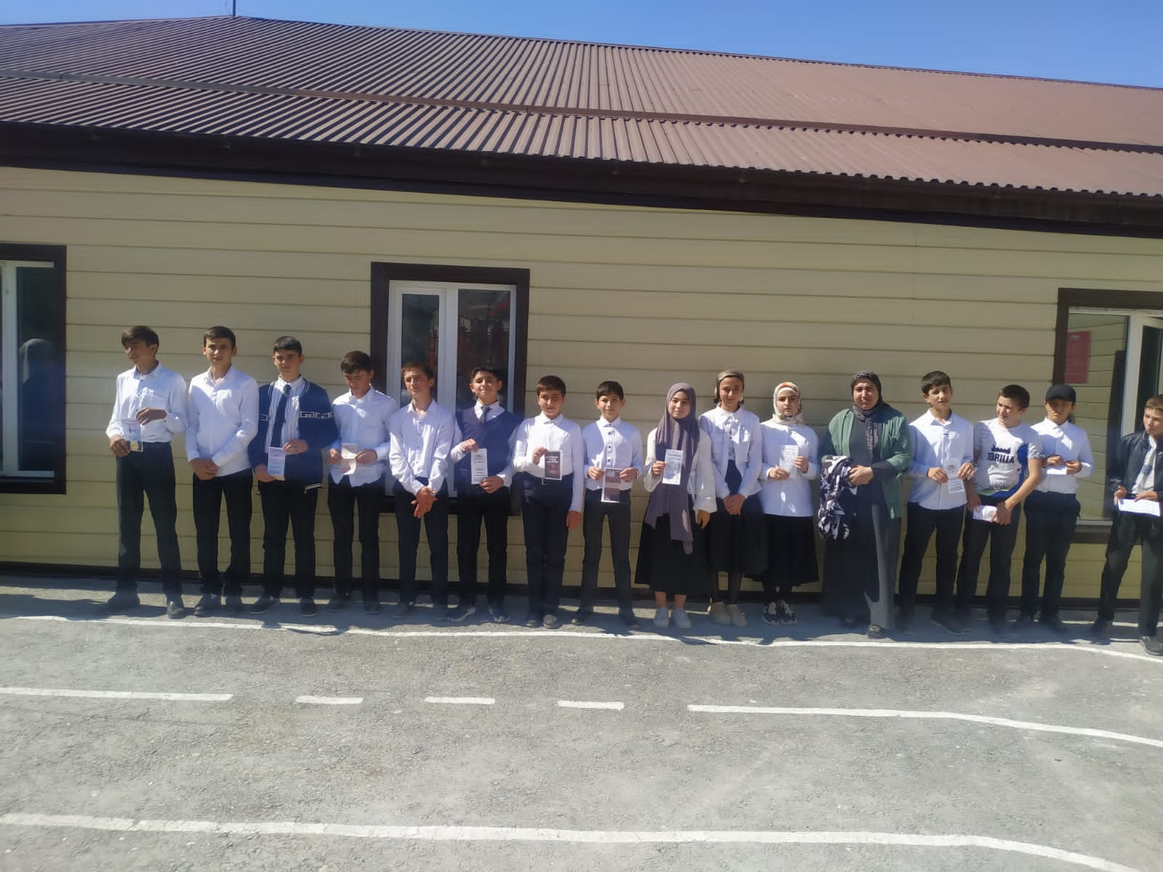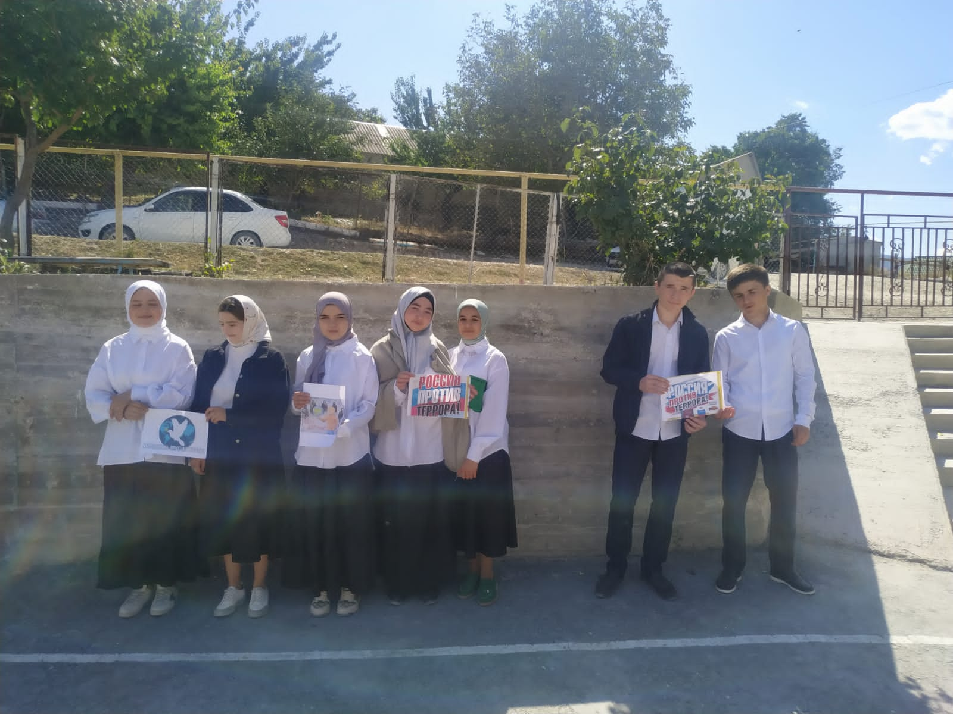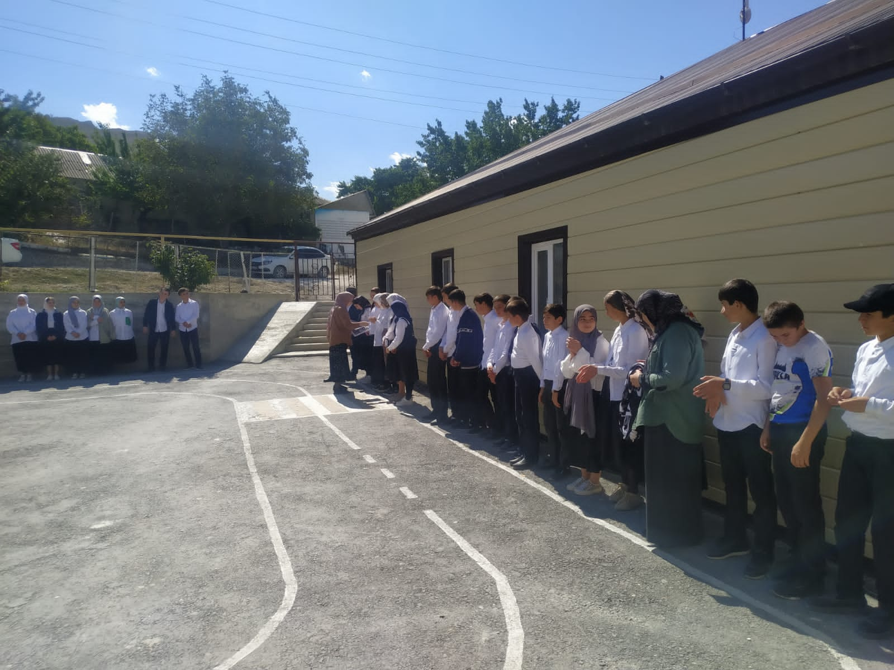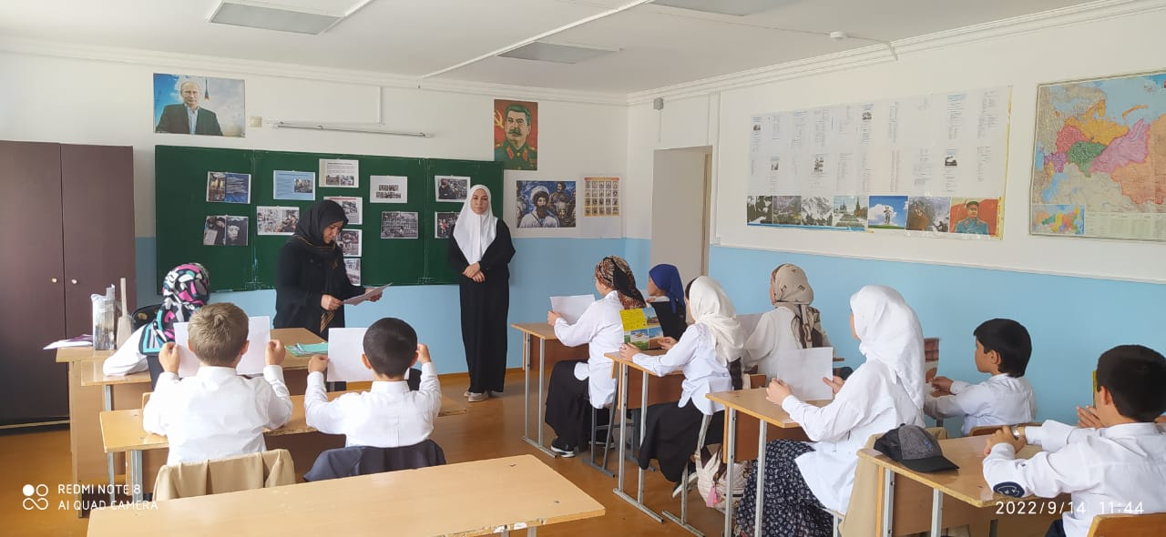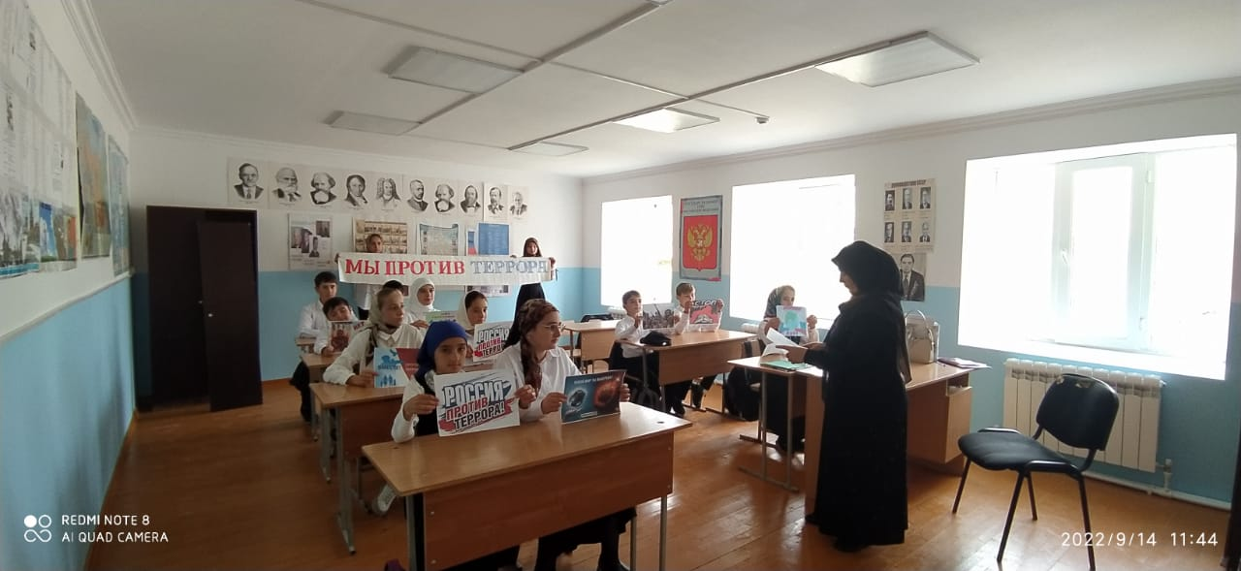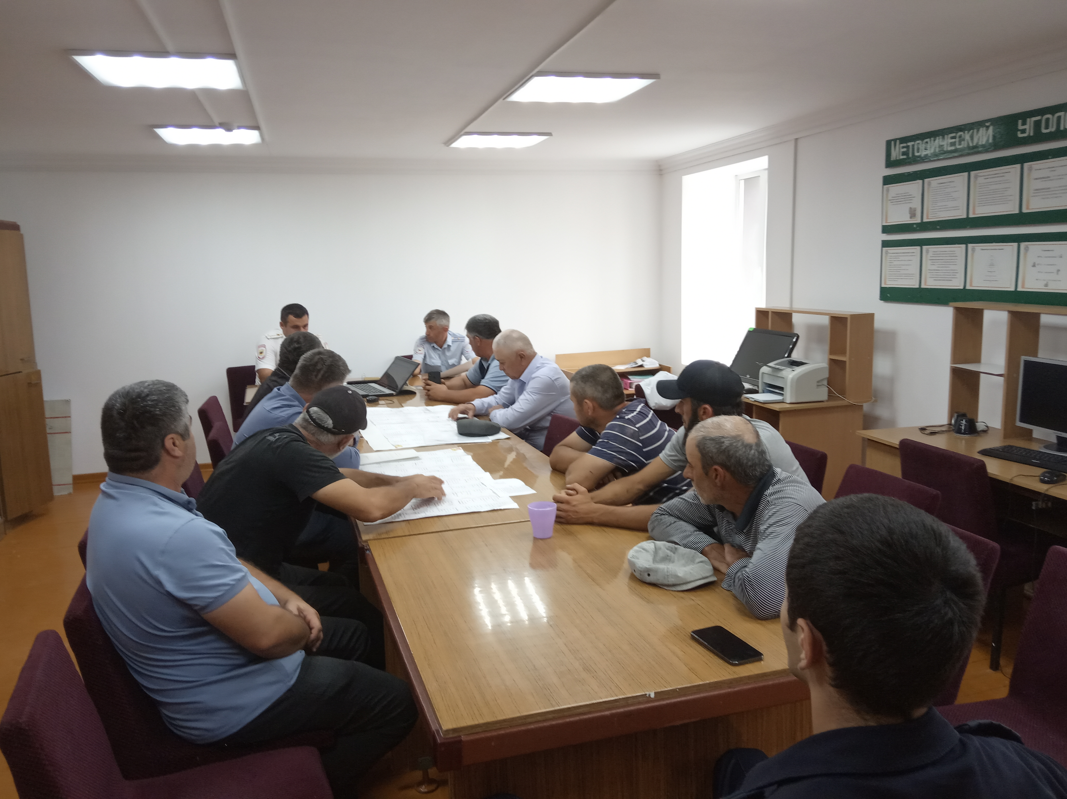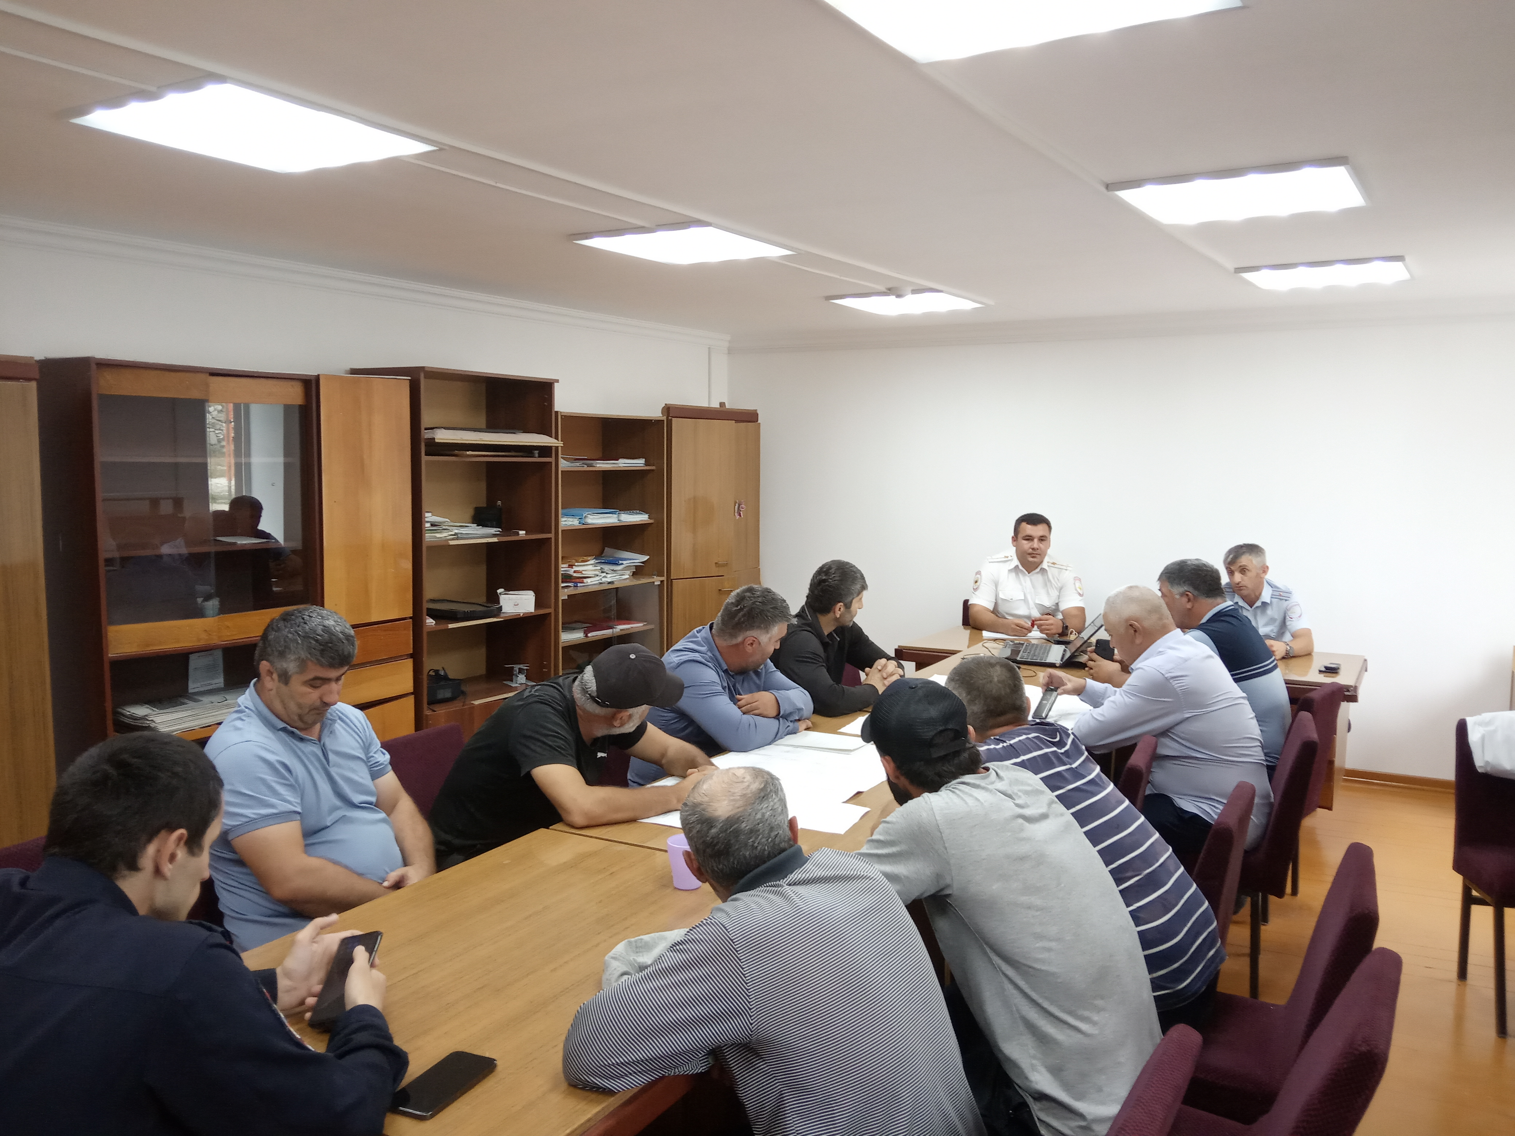

Зам. директора по ВР: ТЕМИРХАНОВ Д.Д.

